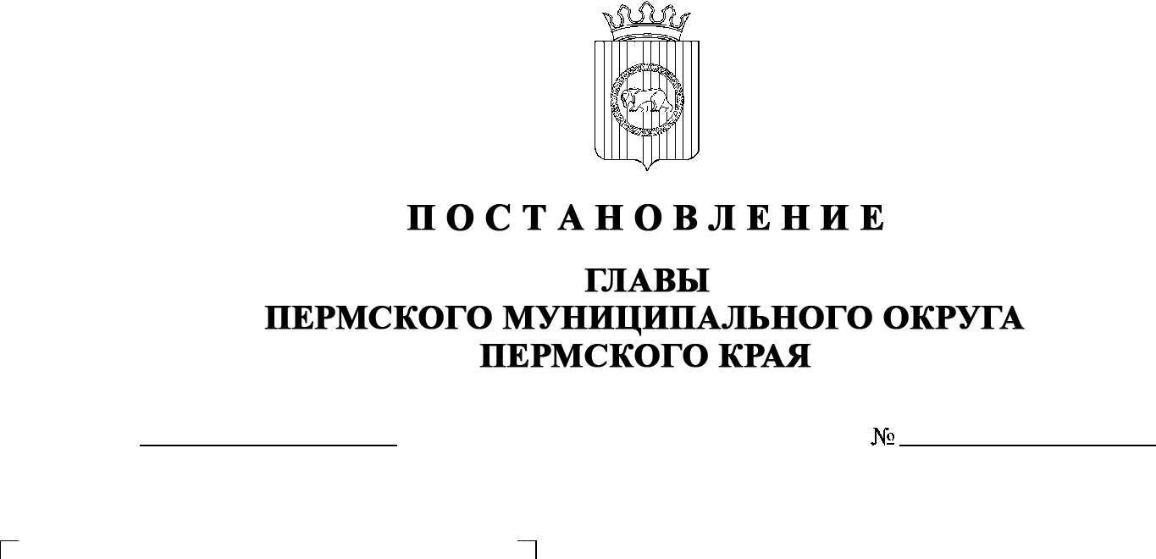
29.05.2023
СЭД-2023-299-01-01-02-05С-71
О назначении общественных обсуждений по проекту
внесения изменений
в Правила землепользования
и застройки муниципального образования «Култаевское сельское поселение» Пермского муниципального района Пермского края, утвержденные решением Совета депутатов Култаевского сельского поселения от 09 июня 2014 г.
№ 53

В соответствии с пунктом 2 статьи 7 Федерального закона от 14 марта 2022 г. № 58-ФЗ «О внесении изменений в отдельные законодательные акты Российской Федерации», статьями 5.1, 31, 33 Градостроительного кодекса Российской Федерации, пунктом 26 части 1 статьи 16 Федерального закона от 06 октября 2003 г. № 131-ФЗ «Об общих принципах организации местного самоуправления в Российской Федерации», пунктом 29 части 1 статьи 5, статьей 17, пунктом 3 части 1 статьи 30 Устава Пермского муниципального округа Пермского края, Положением об организации и проведении публичных слушаний, общественных обсуждений по вопросам градостроительной деятельности в Пермском муниципальном округе Пермского края, утвержденным решением Думы Пермского муниципального округа Пермского края от 22 сентября 2022 г. № 10,
ПОСТАНОВЛЯЮ:
- Назначить в период с 01 июня 2023 г. по 22 июня 2023 г. проведение общественных обсуждений по проекту внесения изменений в Правила землепользования и застройки муниципального образования «Култаевское сельское поселение» Пермского муниципального района Пермского края, утвержденные решением Совета депутатов Култаевского сельского поселения от 09 июня 2014 г. № 53 (в редакции решений Земского Собрания Пермского муниципального района от 29 июня 2016 г. № 158, от 22 декабря 2016 г. № 181, от 23 марта 2017 г. № 212, от 31 мая 2018 г. № 323, от 31 октября 2019 г. № 11, от 29 апреля 2021 г. № 132; в редакции постановлений администрации Пермского муниципального района от 30 июля 2021 г. № СЭД-2021-299-01-01-05.С-388, от 25 августа 2021 г. № СЭД-2021-299-01-01-05.С-446, от 28 октября 2021 г. № СЭД-2021-299-01-01-05.С-579, от 28 марта 2022 г. № СЭД 2022-299-01-01-05.С-182, от 01 сентября 2022 г. № СЭД-2022-299-01-01-05.С-501, от 01 декабря 2022 г. № СЭД-2022-299-01-01-05.С-707, от 22 декабря 2022 г. № СЭД-2022-299-01-01-05.С-764) (далее – Проект), для граждан, постоянно проживающих на территории, в отношении которой подготовлен Проект, а также для правообладателей находящихся в границах этой территории земельных участков и (или) расположенных на них объектов капитального строительства и для правообладателей помещений, являющихся частью указанных объектов капитального строительства (далее – участники общественных обсуждений).
- Комиссии по подготовке проекта правил землепользования и застройки (комиссии по землепользованию и застройке) при администрации Пермского муниципального округа Пермского края по вопросу, указанному в пункте 1 настоящего постановления:
  - организовать и провести общественные обсуждения;
  - обеспечить соблюдение требований законодательства, правовых актов Пермского муниципального округа по организации и проведению общественных обсуждений;
  - обеспечить с 01 июня 2023 г. информирование участников общественных обсуждений о проведении общественных обсуждений путем размещения оповещения о начале общественных обсуждений в газете «НИВА», на официальном сайте Пермского муниципального округа в информационно-телекоммуникационной сети Интернет (www.permraion.ru) и на информационных стендах, в местах массового скопления граждан и в иных местах, расположенных на территории населенных пунктов Пермского муниципального округа: с. Култаево, д. Кичаново, д. Шумки, д. Севастьяны, д. Аникино, п. Объект КРП, с. Нижние Муллы, д. Петровка, д. Шилово, д. Мураши, д. Федотово, д. Пищальниково, д. Ежи, д. Ложки, д. Москвята, д. Денисята, д. Усть-Тары, д. Кулики, д. Валевая, д. Заполье, п. Протасы, д. Косотуриха, д. Капидоны, д. Болгары, д. Степаново, д. Ключики, д. Чуваки, д. Кеты, д. Болдино, д. Полюдово, д. Дикая Гарь, с. Башкултаево, д. Мокино;
  - обеспечить в период с 09 июня 2023 г. по 15 июня 2023 г. размещение экспозиции, демонстрационных материалов и иных информационных документов по теме общественных обсуждений для предварительного ознакомления в здании Култаевского территориального управления администрации Пермского муниципального округа Пермского края по адресу: Российская Федерация, Пермский край, Пермский муниципальный округ, с. Култаево, ул. Романа Кашина, д. 87, ежедневно с 9:00 до 16:00, кроме субботы и воскресенья, на официальном сайте Пермского муниципального округа в информационно-телекоммуникационной сети Интернет (www.permraion.ru). Консультирование посетителей экспозиции осуществляет управление архитектуры и градостроительства администрации Пермского муниципального округа Пермского края по телефону 294 61 16;
  - обеспечить своевременную подготовку, опубликование и размещение заключения о результатах общественных обсуждений в газете «НИВА», на официальном сайте Пермского муниципального округа в информационно-телекоммуникационной сети Интернет (www.permraion.ru).
3. Участие граждан в общественных обсуждениях осуществляется в соответствии с Порядком участия граждан в общественных обсуждениях, размещенным на официальном сайте Пермского муниципального округа в информационно-телекоммуникационной сети Интернет (www.permraion.ru) в разделе «Публичные слушания и общественные обсуждения» (далее – Порядок).
4. Заинтересованные лица в период с 09 июня 2023 г. по 15 июня 2023 г. вправе представить свои предложения и замечания по Проекту для включения их в протокол общественных обсуждений:
- в электронном виде – на официальном сайте Пермского муниципального округа в информационно-телекоммуникационной сети Интернет (www.permraion.ru) согласно Порядку;
- в письменном виде – в управление архитектуры и градостроительства администрации Пермского муниципального округа Пермского края по адресу: г. Пермь, ул. Верхне-Муллинская, 74а, кабинет № 101;
- посредством записи в книге (журнале) учета посетителей экспозиции Проекта, подлежащего рассмотрению на общественных обсуждениях, размещенной в здании Култаевского территориального управления администрации Пермского муниципального округа Пермского края по адресу: Российская Федерация, Пермский край, Пермский муниципальный округ, с. Култаево, ул. Романа Кашина, д. 87.
5. Срок проведения общественных обсуждений с момента оповещения участников общественных обсуждений об их проведении до дня опубликования заключения о результатах общественных обсуждений составляет не более месяца.
6. Настоящее постановление опубликовать в газете «НИВА» и разместить на официальном сайте Пермского муниципального округа в информационно-телекоммуникационной сети Интернет (www.permraion.ru).
7. Настоящее постановление вступает в силу со дня его официального опубликования.
8. Контроль за исполнением настоящего постановления оставляю за собой.
В.Ю. Цветов

